4.1 B Bouwplan met vruchtwisselingsschema
Naam: | PM1 Groene Productie  Catalogus
Klas:
Datum:

Oriëntatie
Je werkt bij akkerbouwbedrijf De Nieuwe Oogst. Dit bedrijf teelt
verschillende gewassen. Het adres van het bedrijf is:
Veen 18, 6821 AB Grondwijk. Je maakt een bouwplan.

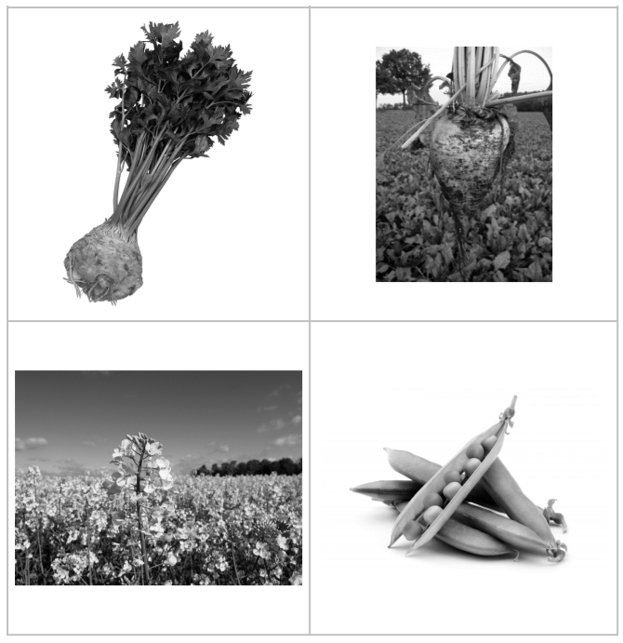

Voor dit onderdeel heb je de bijlage ‘vruchtwisselingsschema’ nodig.

Je werkt op een bedrijf waar groente en aardappelen worden geteeld.
In deze opdracht maak je een bouwplan voor 2017 met behulp van het
vruchtwisselingsschema.
Vruchtwisseling is dat je op één perceel, verschillende gewassen na
elkaar teelt, om bodemziekten te voorkomen. Pas na enkele jaren komt
hetzelfde gewas weer op het perceel terug.
Veel gewassen hebben last van bodemziekten, die veroorzaakt worden
door bijvoorbeeld aaltjes, schimmels of insecten. Zo kunnen aardappelen
last hebben van bodemmoeheid die veroorzaakt wordt door aaltjes. Het
telen van bieten na gras geeft kans op emelten.

1 Bouwplan maken
Met behulp van het vruchtwisselingsschema in de bijlage kun je een
bouwplan voor 2017 maken. Hieronder staat het bouwplan van 2016.

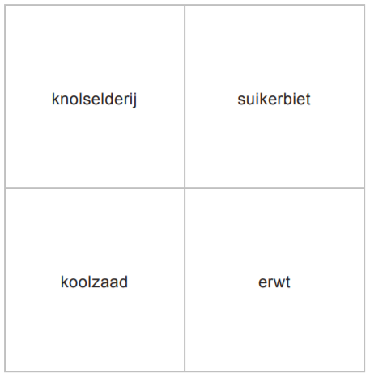

De vier gewassen die je gaat telen in 2017 zijn: aardappel, spruitkool,
zomertarwe en ui. In het vruchtwisselingsschema zoek je op wat een
goede vruchtwisseling is.

- Geef in het schema hieronder aan op welke plek je welke gewassen in
2017 kunt telen.

